**FEDERATION ALGERIENNE de FOOTBALL.**

الرابطة الولائية

لكرة القدم لبومرداس

**Ligue de Football**

**de la Wilaya de Boumerdes**

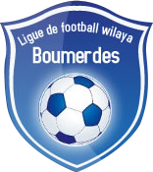

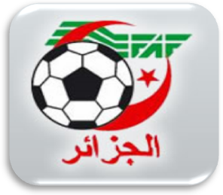

**IL FAUT TOUJOURS**

**j0299763**Jouer pour gagner.

j0299763Jouer avec sportivité.

j0299763Observer les lois du jeu.

j0299763Respecter les adversaires, les coéquipiers, les arbitres, et les spectateurs.

j0299763Accepter la défaite avec dignité.

j0299763Promouvoir les intérêts du football.

j0299763Rejeter la corruption, la drogue, le racisme, la violence, et autres menaces pour notre sport.

j0299763Aider les autres à résister aux tentatives de corruption dénoncée les personnes qui essayent de porter préjudices à notre sport.

j0299763Honorer les personnes qui défendent la réputation du football.



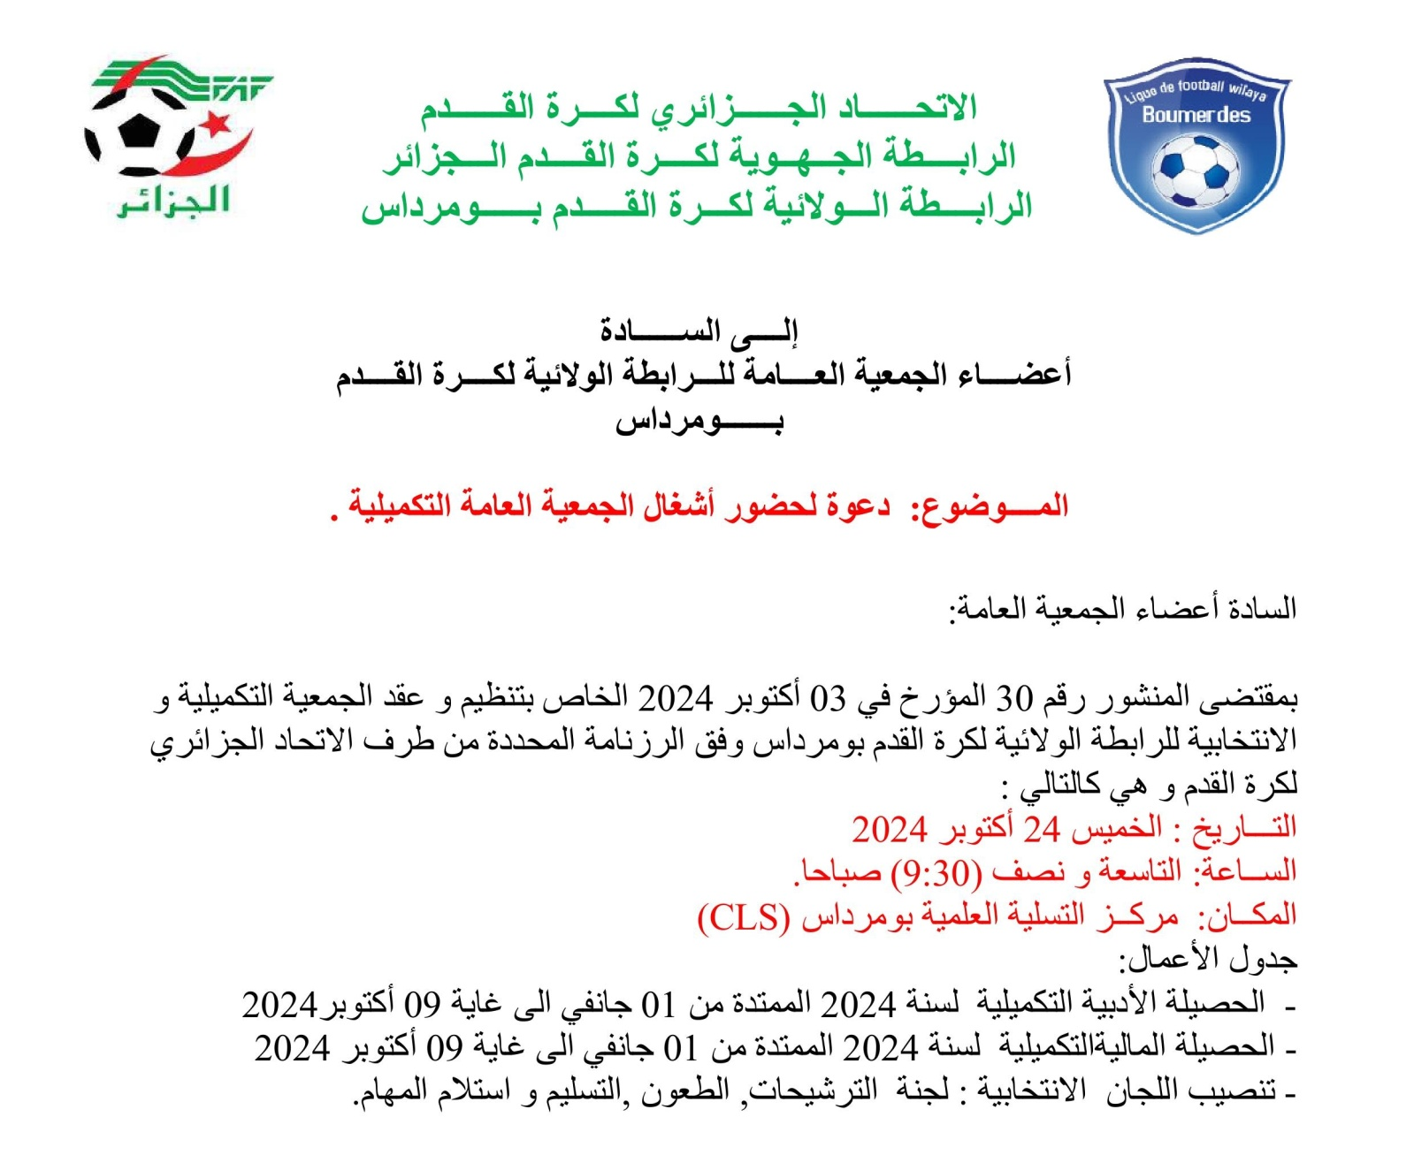

***\*- SECRETARIAT GENERAL***

*I/ Courrier arrivée:*

*LIGUES*

*FAF*

***-Décision n° 65 du 30 juillet 2024 portant revalorisation des indemnités des arbitres et officiels des matchs applicables a partir de la saison 2024/2025.***

***- Correspondance n° 30 du 03 octobre 2024 portant les assemblées générales ordinaire complémentaires 2024 et les assemblées électives.***

***-Correspondance FAF prorogation des délais d’engagement au 20.10.2024.***

*-Clubs*

***CRBK****: Correspondance du 17.10.2024 demandant de mettre leurs équipes de jeunes dans le groupe centre.*

***Assemblée général ordinaire de la ligue.***

***L’ensemble des membres statutaires de l’assemblée général de la ligue de football de la wilaya de Boumerdes sont invités à participer aux travaux de L’AG qui aura lieu le 24.10.2024 à la salle CLS de Boumerdesa partir de 9h30.***

*\*\*tirage au sort des calendriers des championnats seniors et jeunes le 21.10.2024 à 14h00.*

*\*\* début du championnats jeunes catégories :25.10.2024*

*\*\* débutdu championnat seniors : 01.11.2024*

***Permanence des commissions***

|  |  |  |
| --- | --- | --- |
| ***Commission*** | ***Journée*** | ***Heure*** |
| COMMISSION D’ORGANISATION DES COMPETITIONS | LUNDI | 10 H00 à 15h00 |
| COMMISSION DE DISCIPLINE | LUNDI | 10 H00 à 15h00 |
| DIRECTION TECHNIQUE | DIMANCHE | 10 H00 à 15h00 |
| COMMISSION D’ARBITRAGE | MERCREDI | 10 H00 à 15h00 |
| COMMISSION DES FINANCES | MARDI | 10 H00 à 15h00 |

***Avis aux clubs***

***Il est demandé à l’ensemble des présidents des clubs de déposer obligatoirement ,au niveau de la ligue , le dossier original d’engagement avant le 21.10.2024 avant l’établissement du calendrier des championnats seniors et jeunes***

***Liste des clubs ayant déposés leurs dossiers d’engagement sur la plate forme FAFCONNECT.***

***Division honneur***

***01-USAfir***

***2-ASDellys***

***3-ODellys***

***4-ESBaghlia***

***5-LSidi Daoud***

***6-USHadj Ahmed***

***7-WRBMenaiel***

***08-JSBeniAmrane***

***09-OBoumerdes***

***10-DRBCorso***

***11-IRCBoudouaou***

***12-CRBen Hamza***

***13-CRBKeddara.***

***Division pré honneur***

***01-WRBaghlia***

***02-ESTaouerga***

***03-MCBoudouaou***

***04-RKEKhechna***

***05-CELégata***

***06-USChabet***

***07- FCIsser***

***08-WRKDjinet***

***09-ASFBoudouaou***

***10- ESSoukelhad***

***11-BOHeddadj.***

***CATEGORIES JEUNES :REPARTITION DES GROUPES***

.

***GROUPE OUEST***

1. ***DRBCorso***
2. *MCBoudouaou*
3. *IRCBoudouaou*
4. *ASFBoudouaou*
5. *OOMoussa*
6. *RKEKhechna*
7. *SSChbacheb*
8. *ASNedjma*
9. *BOHeddadj*

*10-CRBen Hamza*

*11-OSBoudouaou****.***

***GROUPE CENTRE***

*01-FCIsser*

*02-WRBSMustapha*

*03-CMBThenia*

*04-ESSouk elhad*

*05-JSBAmrane*

*06-USChabet*

*07-USHAhmed*

*08-ASNABoumerdes*

*09-OBoumerdes*

*10-USBoumerdes*

*11-CRBKeddara*

***GROUPE EST***

01-USAfir

02-ASDellys

03-ODellys

04-ESTaouerga

05-ESBaghlia

06-WRBaghlia

07-LSDaoud

08-WSSBouberak

09-WRKDjinet

10-WRBMenaiel

11-CELégata

***Les présents groupes ont été établis suivant les engagementsarrêtés au 16.10.2024. Ils peuvent faire l’objet de modification étant donné que les délaisd’engagement ont été prorogés au 20.10.2024.***

***Stades homologués :***

1. *Corso*
2. *Keddara*
3. *Baghlia*
4. *Sidi daoud*
5. *Legata*
6. *Taouerga*
7. *Afir*
8. *Sahel bouberak*
9. *Dellys*

***Stades homologués pour jeunes seulement.***

***1-Bordj Menaiel***

***2-khemis el khechna.***

***Nb. Il est demandé aux clubs dont les stades ne sont pas encore homologués d’accélérer la levée des réserves émises par la commission d’homologation avant le début du championnat.***

* ***COMMISSION DE L’ARBITRAGE***

91 Arbitres ont déposés leur dossier d’engagement, le test physique a eu lieu le 12.10.2024 au stade OPOW DjillaliBounaama de Boumerdes à partir de 07h00. 72 arbitres ont pris part a ce test dont 10 ont échoué a ce test.

***COMMISSION*** TECHNIQUE

-Formation d’entraineur.

-une journée pédagogique a été organisé le samedi 12.10.2024.

-le stage de formation d’entraineurs FAF1 a eu lieu du 13.10.2024 au 17.10.2024 .

-le stage de formation d’entraineur FAF2 aura lieu a partir du 19 au 23.10.2023.